Бобры - обитатели наших водоёмов.

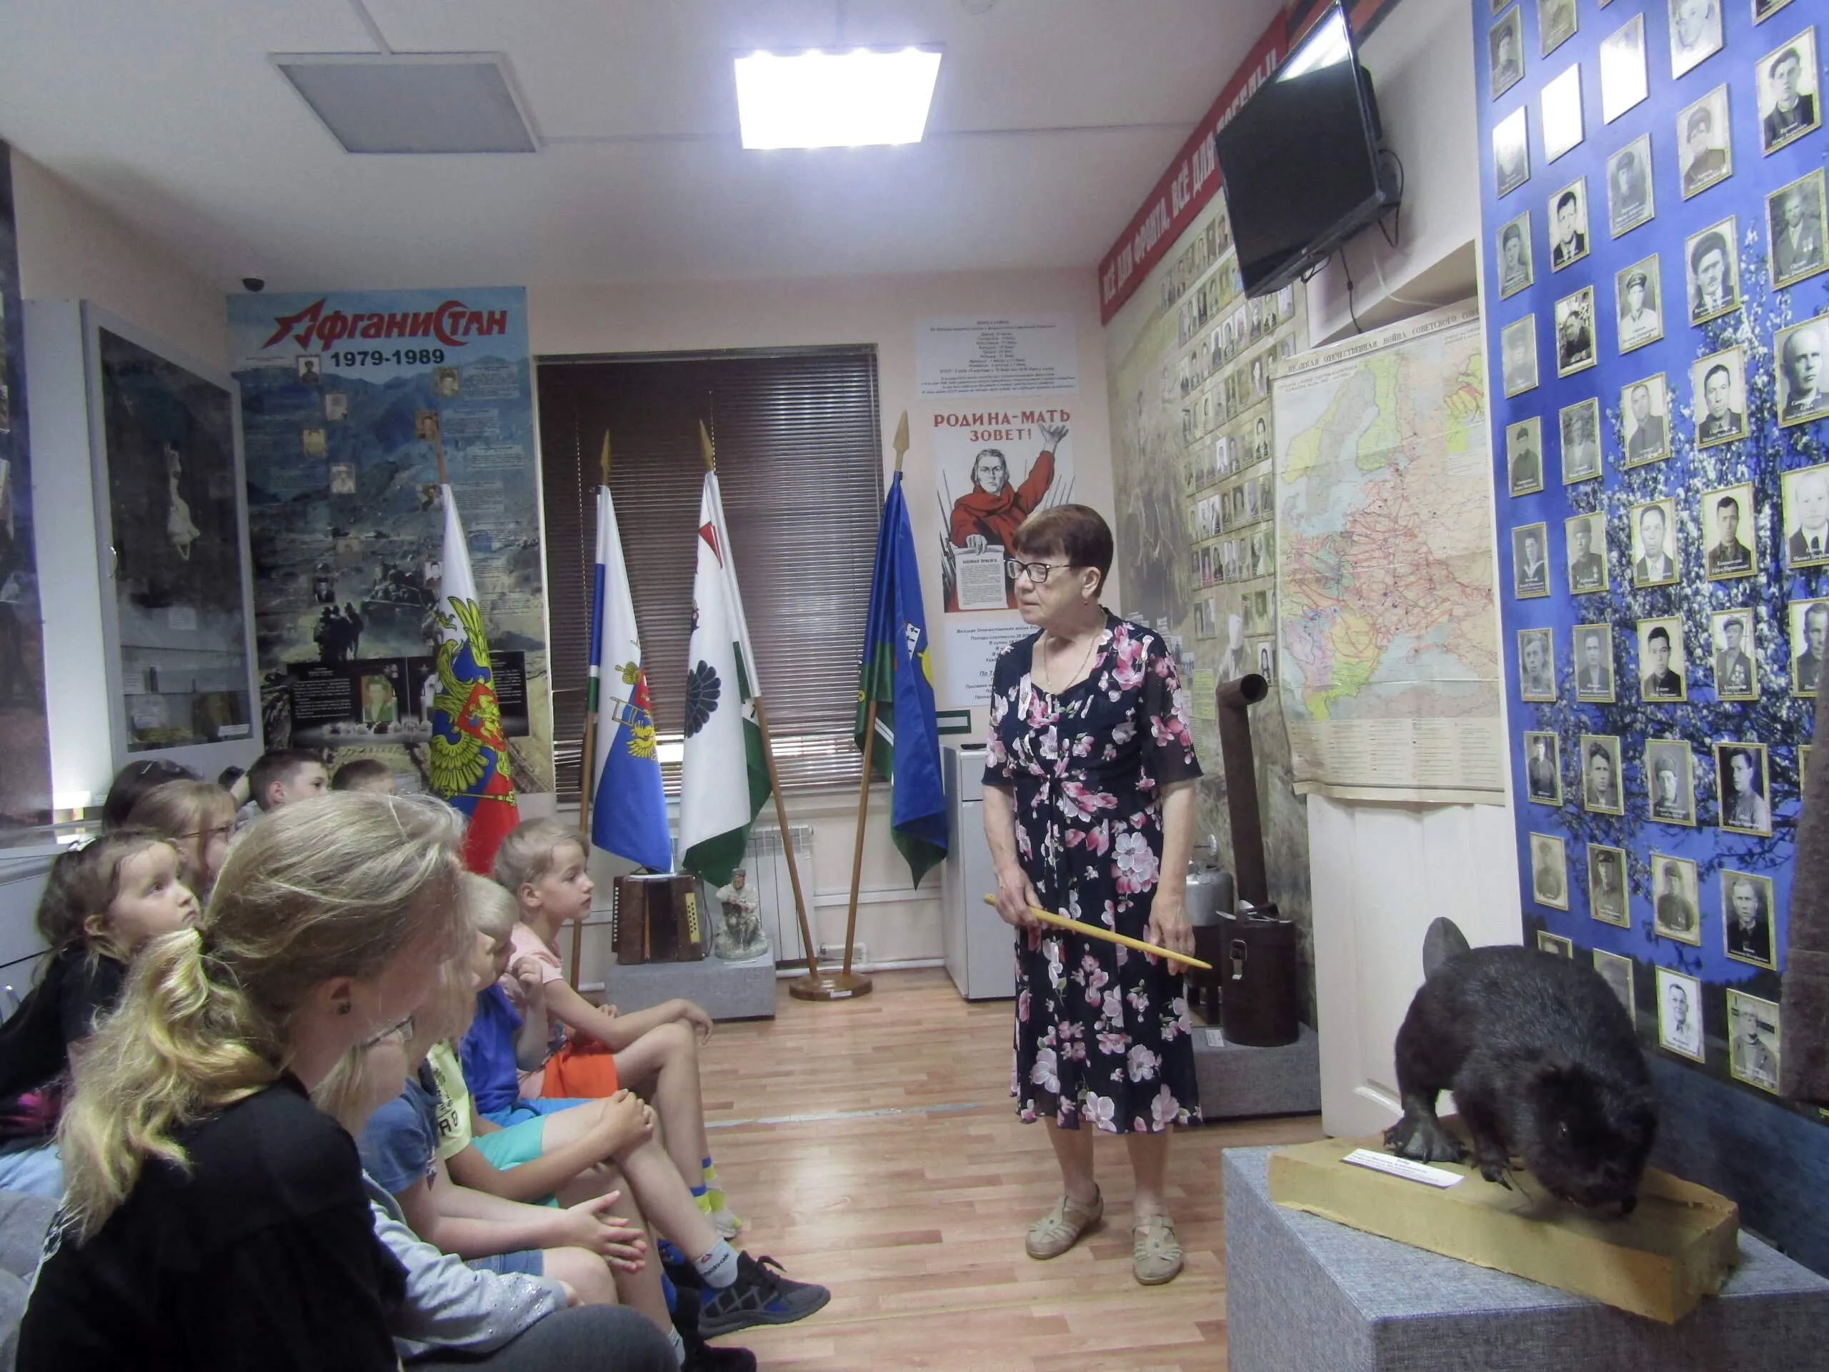
На экскурсии дети 4-го отряда.
17 и 19 июня дети с оздоровительной площадки Таборинской средней школы были на экскурсии в музее по теме: "Бобры - обитатели наших водоёмов". При посещении экскурсии ребята увидели в музее чучело бобра, его веслообразный хвост, перепончатые лапы, с помощью которых он прекрасно плавает в воде.
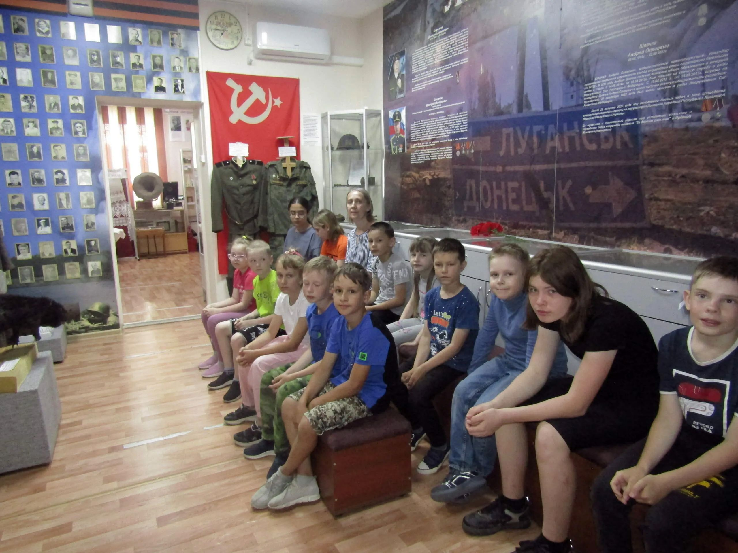
На экскурсии дети 5-го отряда.
Посмотрели короткометражное видео о жизни бобров в природе: как они подгрызают и сваливают деревья, строят плотины, хатки, норы. Узнали, какую ценность для человека представляет это дикое животное. Также познакомились с перечнем врагов бобра.
Материал к публикации подготовила и опубликовала методист музея Татьяна Козлова.

